PAQUETE DE "QUIÉN VIENE A CENAR”
Escritura sensorial

- ¿Qué es lo que hace que la escritura sea atractiva para un lector?

- ¿Cómo podemos, como escritores, pintar un cuadro en la mente de nuestros lectores?

3. Enumera los cinco sentidos en el siguiente gráfico:

Lenguaje sensorial
Utilizando los siguientes ejemplos, escribe al menos 5 palabras o frases descriptivas para describir cada uno de los sentidos presentados.

GUSTO
VISTA
OLFATO
TACTO
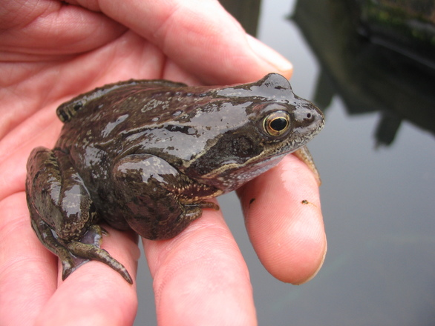
OÍDO

Reescritura sensorial, parte 1

En el espacio que se proporciona a continuación, reescribe cada frase de la columna de la izquierda en una o más frases para recrear con riqueza la escena. Piensa en la elección de palabras que impliquen a los sentidos (vista, oído, tacto, gusto, olfato); utiliza este vocabulario para mostrar la escena con más detalle. Siéntete libre de inventar nuevos detalles descriptivos.

Ejemplo:  El anciano se paró en la hierba y se relajó mientras el sol se ponía. | La hierba acariciaba sus pies y la sonrisa suavizaba sus ojos. Una ráfaga de aire caliente rozó su arrugada mejilla mientras el cielo palidecía de amarillo, luego de carmesí y, en un suspiro, índigo eléctrico.
El país es la India. El coronel y su esposa están ofreciendo una gran cena.
El estadounidense no se une a la discusión, sino que observa a los demás invitados.
Mientras mira, ve que una extraña expresión aparece en el rostro de la anfitriona.
Se da cuenta de que debe haber una cobra en la habitación.
Una leve sonrisa ilumina el rostro de la mujer al responder.

La cena
Por Mona Gardner

El país es la India. Un funcionario colonial y su esposa están ofreciendo una gran cena. Están sentados con sus invitados -oficiales del ejército y agregados gubernamentales y sus esposas, y un naturalista estadounidense de visita- en su amplio comedor, que tiene un piso de mármol, vigas descubiertas y amplias puertas de cristal que dan a una galería.
Surge una animada discusión entre una joven que insiste en que las mujeres han superado la época en la que se trepaban a una silla si veían un ratón y un coronel que dice que no.
"La reacción indefectible de una mujer en cualquier crisis", dice el coronel, "es gritar. Y aunque un hombre pueda tener ganas de gritar, tiene esa pizca más de control de los nervios que una mujer. Y esa última pizca más es lo que cuenta”.
El estadounidense no se une a la discusión, sino que observa a los demás invitados. Mientras mira, ve que una extraña expresión aparece en el rostro de la anfitriona. Tiene la mirada fija hacia adelante, sus músculos se contraen ligeramente. Con un leve gesto, llama al chico nativo que está detrás de su silla y le dice algo al oído. Los ojos del chico se abren de par en par y sale rápidamente de la habitación.
De los invitados, ninguno, excepto el americano, se da cuenta de ello ni ve al chico colocar un cuenco de leche en la galería, justo al lado de las puertas abiertas.
El americano se sobresaltó. En la India, leche en un cuenco sólo significa una cosa: cebo para una serpiente. Se da cuenta de que debe haber una cobra en la habitación. Mira hacia las vigas -el lugar más probable- pero hay nada. Tres rincones de la sala están vacíos, y en el cuarto los sirvientes esperan para servir el siguiente plato. Sólo queda un lugar: debajo de la mesa.
Su primer impulso es saltar hacia atrás y avisar a los demás, pero sabe que la conmoción asustaría a la cobra y podría atacar. Habla con rapidez, el tono de su voz es tan fascinante que todos se ponen serios. En la época en que se desarrolla esta historia, la India era una colonia británica. El funcionario colonial trabaja para el gobierno británico en la India. Los agregados gubernamentales trabajan para la embajada de otro país en la India. Por último, un naturalista es alguien que estudia los animales y las plantas.
"Quiero saber qué control tienen todos los que están en esta mesa. Contaré hasta trescientos -son cinco minutos- y ninguno de ustedes moverá un músculo. Los que se muevan perderán cincuenta rupias. ¡Listo!”.
Las veinte personas se sientan como imágenes de piedra mientras él cuenta. Está diciendo “...doscientos ochenta..." cuando, por el rabillo del ojo, ve salir a la cobra y dirigirse al cuenco de leche. Los gritos resuenan mientras salta para cerrar de un portazo las puertas de la galería.
"¡Tenía usted razón, coronel!", exclama el anfitrión. "Un hombre acaba de mostrarnos un ejemplo de control perfecto”.
"Un momento", dice el americano, dirigiéndose a su anfitriona. "Señora Wynnes, ¿cómo sabía que esa cobra estaba en la habitación?”.
Una leve sonrisa ilumina el rostro de la mujer al responder: "Porque estaba arrastrándose por mi pie”.

Después de leer "La cena" de Mona Gardner, responde a las siguientes preguntas:

- ¿Qué es lo que hace que el estilo de este cuento sea atractivo o no para el lector?

- ¿Cómo podrías, como escritor, pintar una imagen más clara de los elementos específicos de la historia?

Reescritura sensorial, parte 2
En el papel en blanco proporcionado, utiliza las frases descriptivas que escribiste en la pág. 3 como inspiración para reescribir "La cena" de Mona Gardner. Puedes tomarte una licencia creativa con esta historia reescrita, eligiendo mantener mucho o poco de las descripciones originales y añadiendo las tuyas propias cuando lo consideres oportuno. Para esta versión reescrita, hay dos requisitos: la estructura básica de la trama y la longitud deberías ser similares. Puedes utilizar el espacio siguiente para planificar tu versión reescrita.

